**可以复用的代码**

1. **教材分析**

本节课选自信息技术教科版必修一《数据与计算》第二章第四节的内容。通过前面几节课的学习，学生已经掌握了python的基本语法结构,学会了python中的顺序结构、分支结构、循环结构的用途及使用，能够根据需要编写简单的程序。这节课实在前几节课的基础上继续探索python中函数的使用。通过“摆火柴棒”项目，了解函数的作用以及函数的定义和调用方法，理解程序中使用函数的优势，为后续学习更复杂的程序奠定基础。

1. **学情分析**

本节课的授课对象为高一年级的学生。这一时期的学生思维活跃，动手操作能力比较强，大部分学生对计算机中的编程表现出较浓厚的兴趣。但是对于如何将思维过程转化为用计算机程序解决问题的能力比较薄弱，缺乏相应的锻炼。需要教师在教学过程中逐步引导，循循善诱，不仅提高学生的编程技能，更要学会思考，提升计算思维水平。

**三、教学目标**

1.了解函数的作用

2.通过“摆火柴棒”项目，掌握函数的定义和调用方法，理解函数的执行过程与原理。

3.能够使用函数解决常见问题。

**四、教学重难点**

**（一）教学重点**

掌握函数的定义和调用方法。

**（二）教学难点**

理解函数的执行过程。

**五、教学过程**

**【课题引入】（3min）**

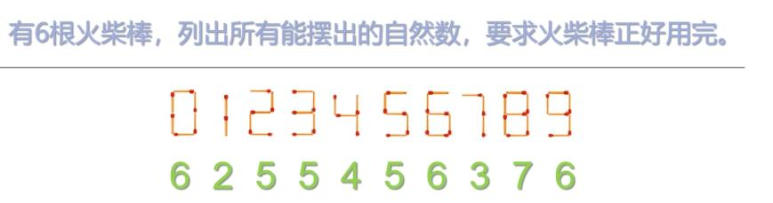

* 6根火柴棒能摆出的一位数：0，6，9
* 6根火柴棒能摆出的二位数：14，41，77
* 6根火柴棒能摆出的三位数：111

**【新知讲授】（7min）**

1. 算法分析

如何计算自然数num需要多少根火柴棒？--计算自然数num需要多少根火柴棒，可以分别计算num中各个数位需要多少根火柴，然后将各数位对应的火柴棒根数进行累加。

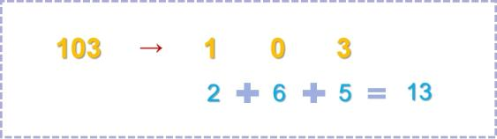

1. 流程图表示

如何获得num各数位的值？-- ①将num除以10取余，求得个位数；②然后将num除以10取整，去掉个位数。重复步骤①②直到num为0。显然可用while循环。

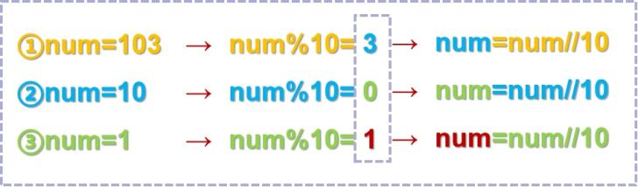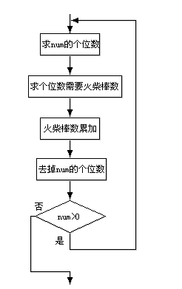

**【活动一设计：】（8min）**

编程实现：求任意一个数需要几根火柴棒。

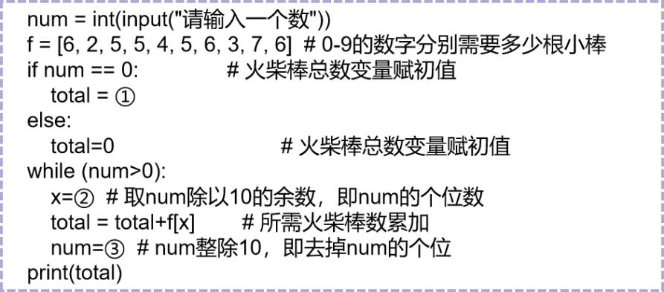

**【新知讲授】（5min）**

对程序进行分析得知，对每一个自然数进行火柴棒个数的统计需要重复使用，因此可以设计函数优化代码。

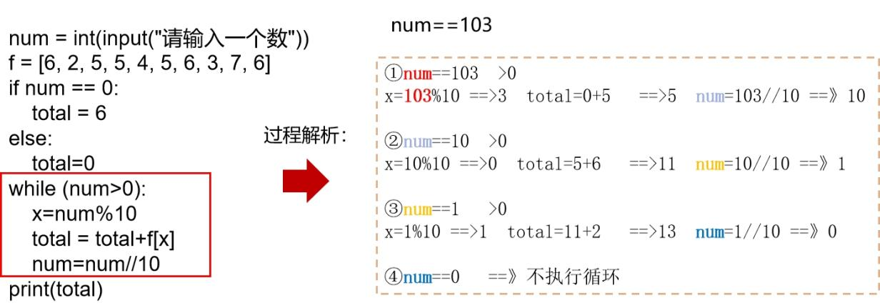

1. 函数

* 函数分类：系统函数和用户自定义函数。
* 系统函数：python中已经编制好的程序，可以直接使用。如input()、print（）、max（）、min（）等。
* 自定义函数：函数一般包括函数名、参数、返回值和函数体4部分。其中函数名和函数体是必不可少的，参数和返回值可根据需要进行定义。

自定义函数标准格式

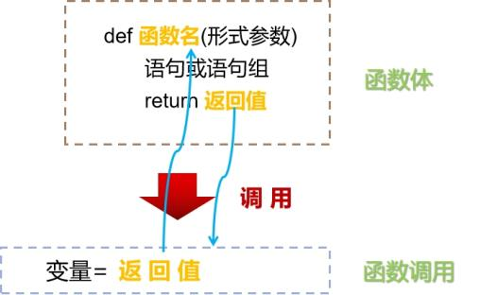

**【活动二设计：】（8min）**

调用函数，求6根火柴棒可以摆放的数字。

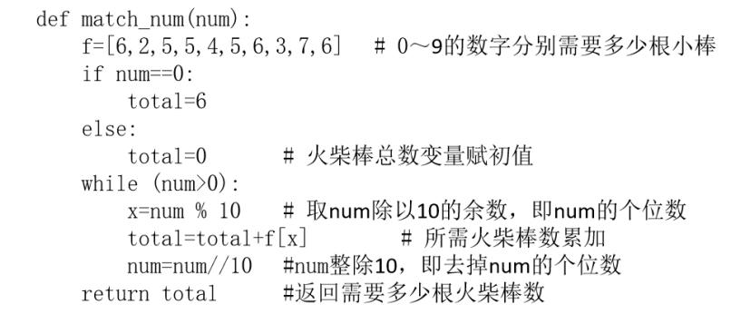

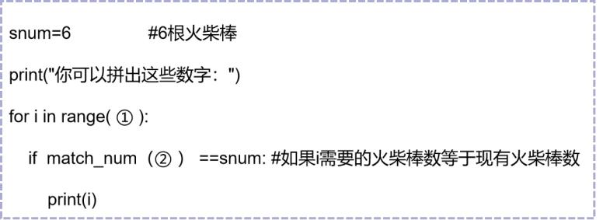

**【新知讲授】（3min）**

对函数的执行过程进行解析。

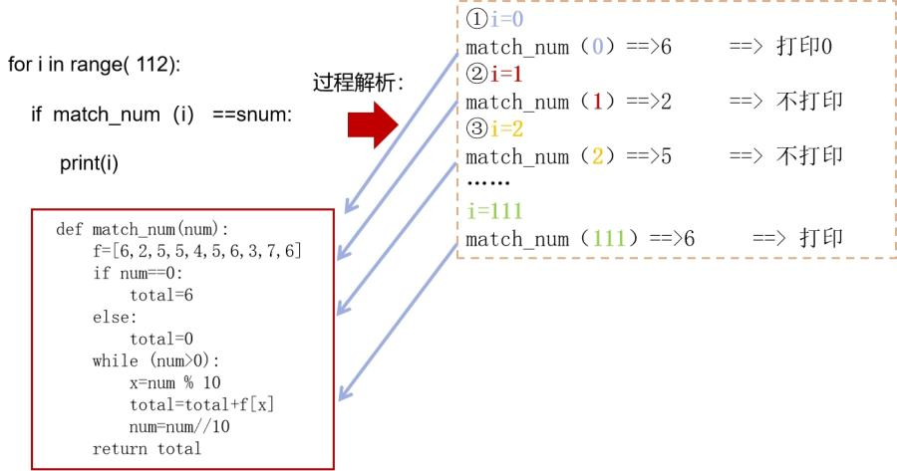

**【总结评价】（3min）**

总结使用函数的优势，使用知识导图梳理本节课的知识点。

* 实现代码重用
* 提高程序执行效率
* 提高代码可读性

**【课堂巩固】（3min）**

通过几道选择题巩固这节课的知识点。

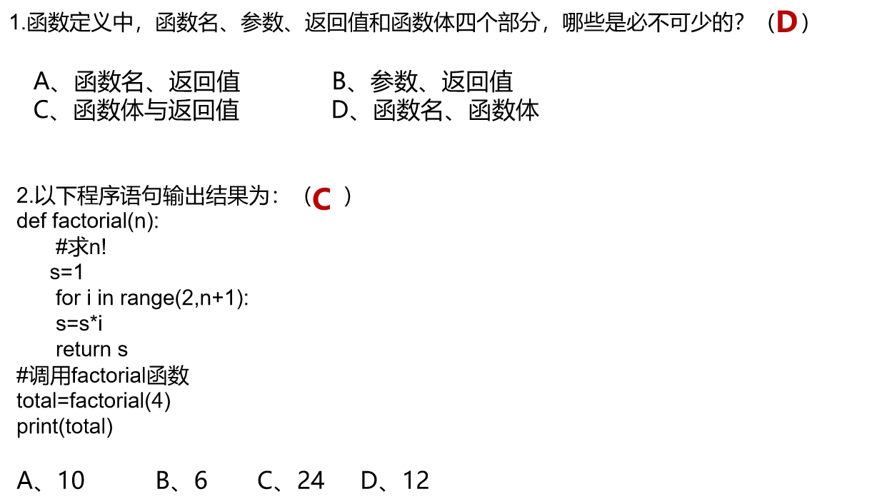

**六、板书设计**

**2.4 可以复用的代码**

